ОЛИМПИАДА «Знайка на дне рождения » (II тур)
Фамилия и имя ребенка_____________________________
Общее количество вкусняшек__________________________
Легенда: Тюбик угощал Знайку на дне рождения разными вкусняшками. Сколько вкусняшек съел Знайка? Это ты узнаешь, когда сделаешь все задания. За каждое правильно выполненное задание ты получишь 3 вкусняшки.
Итак, в путь! Желаем удачи!

- Реши примеры и положи яблоки в тарелки.
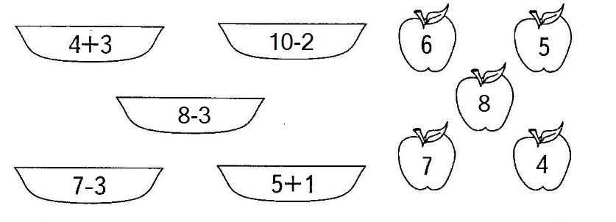

- Поставь нужные числа и получи вкусняшки.

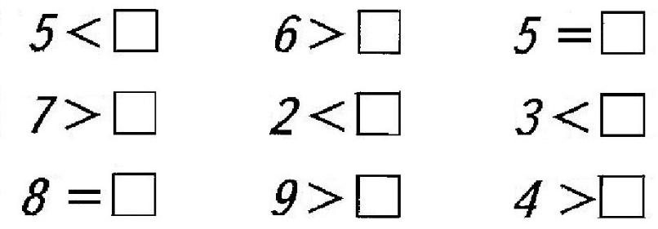

- Реши задачи и вкусняшки твои.

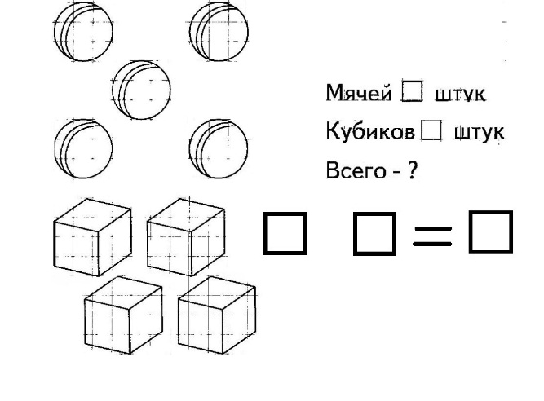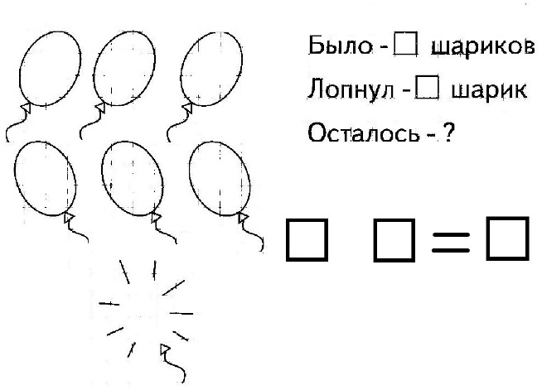

- Удивительное превращение треугольника: поменяй цвет у треугольника и нарисуй полученную фигуру после стрелки, а теперь поменяй форму и размер, затем, цвет, форму, размер. Посмотри, что у тебя получилось.

- Разложи рисунки каждый раз в новой последовательности.
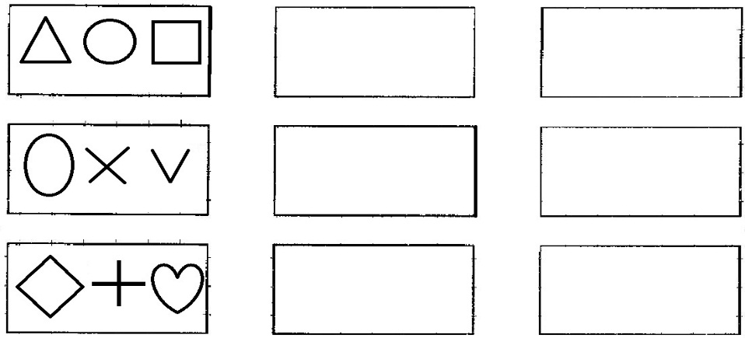

- В соревнованиях Сережа, Витя и Женя заняли разные места. Сережа занял не первое и не второе место, Витя не первое, а Женя не второе. Какое место занял каждый из мальчиков? Напиши номера.
Серёжа –
Витя –
Женя -

- У Марины три карандаша. Красный карандаш длиннее зеленого, а зеленый длиннее желтого. Какой карандаш самый длинный, а какой самый короткий? Раскрась карандаши в нужный цвет.
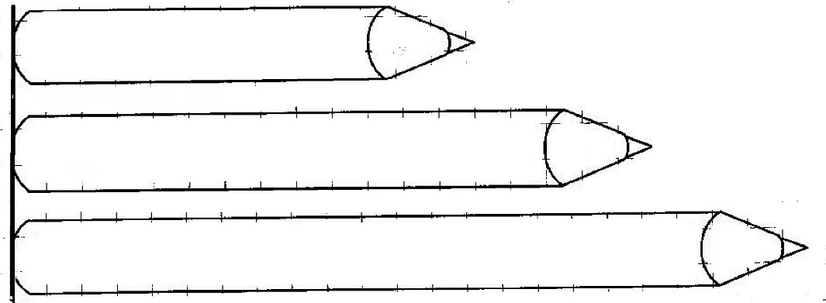
Для оценки результатов работы ребенка Вам необходимо сфотографировать выполненные задания и отправить на электронную почту педагога eistomina2304@yandex.ru до 13.05.2020

